Схема закріплення об’єкту благоустрою
(для утримання його в належному стані відповідно до вимог Правил благоустрою території міста Кременчука)
території за адресою: вул. Новгородська, 18
назва суб’єкту благоустрою: ПРИВАТНЕ ПІДПРИЄМСТВО «ВИРОБНИЧО-КОМЕРЦІЙНЕ ПІДПРИЄМСТВО «АЛЬФАТЕКС»

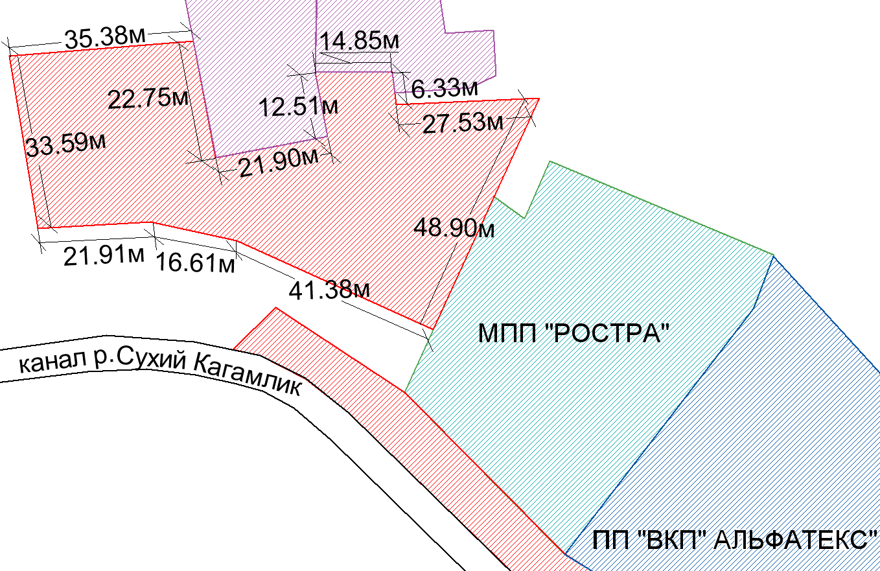
- прилегла територія до ПП «ВКП «АЛЬФАТЕКС»

- ПП «ВКП «АЛЬФАТЕКС»

- МПП «РОСТРА»

- суміжні земельні ділянки

Розробник: Оляновський О.А.

Юридичні адреси та реквізити Сторін

СТОРОНА 1: СТОРОНА 2:
Виконавчий комітет Кременчуцької ПРИВАТНЕ ПІДПРИЄМСТВО
міської ради Полтавської області «ВИРОБНИЧО-КОМЕРЦІЙНЕ
Пл. Перемоги, 2, м. Кременчук, ПІДПРИЄМСТВО «АЛЬФАТЕКС»
Перший заступник міського голови Полтавська обл., м. Кременчук,
Пелипенко В.М. бул. Автокразівський, 19
Директор ПП «ВКП «АЛЬФАТЕКС»
Корецький М.Б.

______________/_______________/ ________________/_________________/

